КОНСПЕКТ ЗАНЯТИЯ ПО РАЗВИТИЮ ПОЗНАВАТЕЛЬНЫХ ПРОЦЕССОВ И ФОРМИРОВАНИЮ МОТИВАЦИИ
ДЕТЕЙ СТАРШЕГО ДОШКОЛЬНОГО ВОЗРАСТА К ОБУЧЕНИЮ В ШКОЛЕ
Цель: развивать логическое мышление, память, упражняться в ориентировании в пространстве, формирование мотивации к обучению в школе.
Оборудование: индивидуальные карточки для самостоятельной работы, карандаши.
Приветствие.
Цель: развитие эмоциональной сферы.
Я улыбаюсь миру,
Мир улыбается мне.
Я желаю всем людям Земли
Хорошего настроения.
Дидактическая игра «Слово на ладошке»
Цель: развитие умения обобщать и классифицировать.
Психолог говорит слова, а дети должны подбирать такие слова, которые с ними связаны по смыслу.
- «Я найду слова везде, и на небе, и в воде, на полу, на потолке, на носу и на руке. Вы не слышали такого? Не беда! Играем в слова!» Давайте поищем слова в.....воде (рыбы, водоросли, ракушки, камешки..).
Больница-(врач, больной, лекарства, ...).
Цирк-(арена, клоуны, фокусы, .....).
Дом-(крыша, окно, стены, ... ..).
Школа-...(ученики, портфель, парты).
Беседа о школе.
Цель: закреплять знания о школе, воспитывать желание учиться.
Вопросы для детей:
1. Почему дети ходят в школу?
2.Для чего в школе звонок?
3.Как необходимо вести себя на уроках(переменах)?
4.Длячего нужна парта?
Если дети не знают ответов, то за них отвечает психолог. После этого все вместе составляют школьные правила поведения.
Правила поведения в школе «Доскажи словечко»
На уроке будь старательным,
Будь спокойным и …(внимательным).
Все пиши, не отставая,
Слушай… (не перебивая).
Говорите четко, внятно,
Чтобы было все … (понятно).
Если хочешь отвечать,
Надо руку…(поднимать).
На математике считают,
На перемене… (отдыхают).
Будь прилежен на уроке.
Не болтай: ты не…(сорока).
Если друг стал отвечать,
Не спеши… (перебивать).
А помочь захочешь другу –
Подними спокойно… (руку).
Знай: закончился урок,
Когда услышал ты… (звонок).
Когда звонок раздался снова,
К уроку будь всегда… (готовым).
Чтоб не тревожились врачи,
На переменках не… (кричи).
Подвижная игра «В школе».
Цель: развитие внимания, закреплять знания о школе.
Когда психолог говорит: «урок» – дети сидят за столиками, «читают», «пишут», когда «перемена» – дети ходят, разговаривают друг с другом, бегают, прыгают «на дворе».
Игра «Превращения».
Цель: принятие ребенком позиции школьника, снижения уровня тревожности, страхов, связанных со школой, развитие эмоциональной сферы.
- С помощью разных поз покажите, как выглядит: веселое солнышко; грустная тучка; добрый учитель; ученик, который хорошо учится; грустный учитель; непослушный ученик; ученик, который старательно пишет в тетради; внимательный ученик; ученик, который боится отвечать; ученик, который умеет правильно сидеть за столом; ученик, который с радостью идет в школу.
Дидактическая игра «Запомни слова».
Цель: развитие слуховой памяти.
Детям предлагается внимательно прослушать слова, а потом их повторить.
Стол, море, груша, окно, самолет, помидор, тарелка, дым, чемоданчик, председатель.
Игра «Да и нет, не говорите».
Цель: развитие внимания, произвольности.
Слова «да» и «нет» при ответе на вопросы говорить нельзя. Можно использовать любые другие ответы. Примерные вопросы:
Ты девочка (мальчик)?
В школу ходишь?
Соль сладкая?
Птицы летают?
Тебе 7 (6) лет?
Снег белый?
Гуси мяукают?
Сейчас зима?
Мячик квадратный?
Кошка - это птица?
Вариант 2. Примерные вопросы: Ты ходишь в детский сад? Ты живешь в Африке? Ты любишь мороженое? Ты ел черное мороженое? Ты умеешь ходить на руках? Ты умеешь летать? Ты играешь в куклы? Ночью солнце светит? Волк боится зайца? Ты любишь ходить к врачу?
Пальчиковая гимнастика «Дружба»
Цель: развитие внимания и скорости реакции, мелкой моторики, речи.
Дружат в нашем садике(Обхватить правой ладонью левую)
Девочки и мальчики.
Мы с тобой подружимся (Обхватить левую ладонь правой)
Маленькие пальчики.
Один, два, три, четыре, пять.(Соединить пальцы обеих рук, начиная с большого).
Пять, четыре, три, два, один.(Затем соединять, начиная с мизинца).
Упражнение «Дорисуй фигурки».
Цель: развитие мышления, воображения, мелкой моторики.(Приложение)
Рефлексия занятия
- Чем мы сегодня занимались?
- Что понравилось больше всего?
Прощание.
Дети становятся в круг, берутся за руки и, поднимая их вверх, сходятся в центр, хором прощаются.

Приложение
Обведи школьные принадлежности.

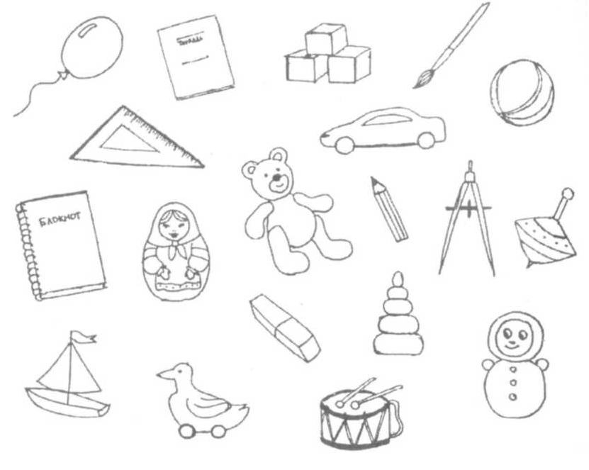
Дорисуй вторую половину картинок, считая клеточки.

